SÅRSKADE, ANESTESI OG SUTUR

VURDER:
- RTG?
- Primær eller sekundær sutur/lukking?
  - Sår oppstått sterilt → primær suturering
  - Forurensede sår
    - < 8 timer: rengjøres → primær suturering (inntil 24 timer i ansikt)
    - > 8 timer/bitt → saltvannskompress og daglig skifte under sterile forhold → forsinket primærsutur etter 3 dager hvis reaksjonsløst sår
- Blodtomhet?

GJØR:
- Funksjonsundersøkelse av nerve, kar og sene
  - Motorikk
  - Sensorikk
  - sirkulasjon
- Setter anestesi, Lidocain 10mg/ml (=1%),
  - ledning: ca 4-5ml, aspirer
  - resten/infiltrasjon: <40ml
- Herfra steril
- Tar på sterilehandsker
- Dekker til med steril duk
- Rengjøring: skyller og reviderer
- Sutur
  - Velger rett type suturmateriale og nål
    - Ansikt 5
    - Strekkeområder 3
    - Resten 4
  - Setter korrekt mtp sårkanten
  - Korrekt knuteteknikk
- Bandasjerer
  - Ikke tilheftende bandasje, bruk eks silikon, vaslin/krem
  - Resorberbar ytterst
- Informasjon om infeksjonstegn
  - Rødt, hevelse, smerte, varme og puss + AT↓ = rekontakt!
- Informerer om suturfjerning om:
  - Ansikt: 6-7 dager
  - Hodebinn: 6-7 dager
  - Ekstremitetter 10-14 dager
  - Strekkeområder minst 14
- Tetanusprofylakse?
  - Indikasjoner: Dype bitt, Katteklor, Stikk på rusten spiker, Jord, Store knusningsår, Brannsår
  - Basisvaksinert: siste booster >10 år siden
  - Bare to vaksiner: > 1 år siden
  - Bare fått en vaksine: 2 vaksiner med 6 mnd mellomrom
  - Intramuskulært, Vente 20min, Anafylasiberedskap
- AB profylakse, sjeldent.
  - Indikasjoner: Åpent brudd, Dyre/menneskebitt, Kontaminerte sår, Store knusningskader, Infisert sår

- Undersøk funksjon av nerve, kar og sene
- Midazolam (Dormicum) saft 0,5 mg/kg PO??? for barn
- Anestesi: Lidocain (Xylocain) 1% med adrenalin som infiltrasjon eller ledningsanestesi
  - Ledning: 1-1,5 ml Lidocain (Xylocain) 1% med adrenalin på hver side av fingeren
- Ta på sterile hansker
- Dekk til med steril duk
- Rengjøring: Såret vaskes med vann fra springen, fjern fremmedlegemer og dødt vev til bare friskt vev gjenstår, bruk eventuelt pinsett og sårbørste, inspiser godt. Ikke rot rundt i såret. Skjæresår eksploreres, stikksår sonderes ikke.
- Blodtomhet om nødvendig
- Lukking
  - Sutur
    - Sår oppstått sterilt → primær suturering
    - Forurensede sår
      - < 8 timer: rengjøres → primær suturering (inntil 24 timer i ansikt)
      - > 8 timer/bitt → saltvannskompress og daglig skifte under sterile forhold → forsinket primærsutur etter 3 dager hvis reaksjonsløst sår
  - Liming: hvis maks 3-4 cm langt, rene sårkanter, ubetydelig belastning på snittflaten (typisk er panne, øyebryn, hake og hodebunn på barn)
  - Stifting: På steder der kosmetikk ikke er viktig, som for eksempel i hodebunnen
- Kirurgisk tape (Micropore) og bandasjéring
- Evt. stivkrampeprofylakse (informer pasienten om å bli værende 20 minutter etterpå)
- Evt. antibiotika: Fenoksymetylpenicillin (Apocillin) 1+1+2 tabletter 1 uke. Legg til dikloksacillin (Diclocil) 500 mg x 4 PO ved menneskebitt eller andre gramnegative kilder
- Informer om tegn på infeksjon: rødme, smerte, puss, hevelse, varme, særlig når det sprer seg
- Suturfjerning

Tetanus | Rent/renset sår < 6 timer etter at skaden inntraff | Forurenset/urenset sår ikke revidert innen 6 timer etter at skaden inntraff
Grunnvaksinert  (3 doser) | < 10 år siden → ingen  > 10 år siden → vaksine x 1 | < 5 år siden → ingen  > 5 år siden → vaksine x 1
Delvaksinert  (2 doser) | < 12 måneder siden → ingen  > 12 måneder siden → vaksine x 1 | < 12 måneder siden → ingen  < 5 år siden → vaksine x 1  > 5 år siden → HTIg, vaksine x 1
Kun 1 dose tidligere | Vaksine x 1 og etter minst 6 måneder | HTIg, vaksine x 1 og etter minst 6 måneder
Uvaksinert | Vaksine straks, e  ter 5 uker og 1 år (full grunnvaksinering | HTIg, vaksine x 1, etter 5 uker og  år

Komplikasjoner
- Sårinfeksjon (hevelse, rødme, varme, smerte, sekresjon)
  - Dyrkning og gramfarging
  - Åpne, skylle puss. Evt. sårevisjon
  - Diklocil
- Husk å veksle mellom aspirasjon og injeksjon for å inngå arteriell injeksjon.
- Ved ledningsanestesi injiserer man 1-1,5 ml på siden av hver finger (se illustrasjon).
- Blodtomhet av hel ekstremitet oppnås ved å heve den i 3 minutter, så blåse opp mansjett til 100 mmHg (i maks 20 minutter uten anestesi). Sår på fingre og tår: Stram en slange/strikk/hanskefinger rundt, eller rull en hanskefinger opp til basis.
- Norske barn vaksineres ved 3 mnd, 5 mnd og 10 mnd samt 5. klasse. Deretter anbefales vaksinasjon hvert 10. år. Ved usikkerhet gjør man aldri noen skade ved å sette igang vaksinering x 3.
- Bittskader (ta penselprøve) som er dype, ikke rensbare, på hendene eller etter 24 timer, svært forurensede sår. særlig hvis ned til ben. Ikke nødvendig ved overfladisk skade. Gi også til rusmisbrukere, immunsupprimerte, eldre og splenektomerte.
- Barn 18 måneder-5 år skal ha 165 mg-tabletter, 5-12 år skal ha 330 mg-tabletter, > 12 år 660 mg.
- Ansikt: 4-6 dager, hals 6 dager, abdomen 8 dager, rygg og ekstremiteter 10-12 dager.
- Tetanus-toksoid boosterdose 0,5 ml (diTeBooster, Tetravac, Tetavax) IM.
- Humant tetanus-immunoglobulin (Tetagam) 250 IE/ml 1 ml IM, før sårrevisjonen.
- 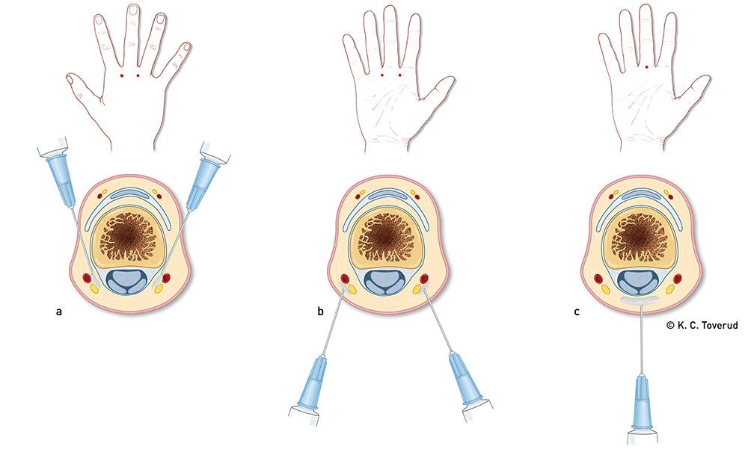
- Alternative teknikker for ledningsanestesi.

Suturering
Sett suturen omtrent 5 mm fra sårkanten, nålen vinkelrett på huden.

Suturstørrelse: 3-0 for de fleste, 5-0 i ansikt, 2-0 i hodet.

Ansikt: 4-6 dager, hals 6 dager, abdomen 8 dager, rygg og ekstremiteter 10-12 dager. Kortest tid ved unge, ansikt og liten tensjon. Jo kortere tid, jo mindre suturmerker.

Suturtyper
- Absorberende: Vicryl (polyfilament), Monocryl, Polysorb
- Ikke-absorberende: Prolene (monofilament), Ethilon (monofilament)

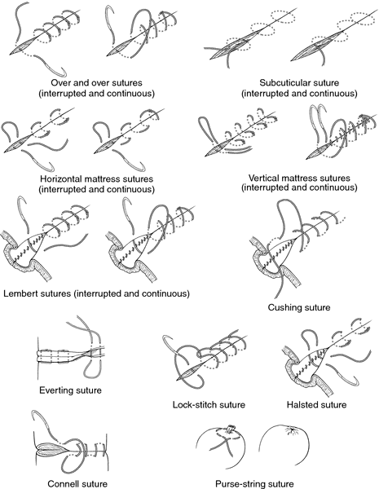

Langers linjer. De ligger alltid på tvers av muskelfibrenes retning.
Taping anbefales i 2-3 måneder fordi sårstyrken stadig øker.

Husk å veksle mellom aspirasjon og injeksjon for å inngå arteriell injeksjon.
Ved ledningsanestesi injiserer man 1-1,5 ml på siden av hver finger (se illustrasjon).
Blodtomhet av hel ekstremitet oppnås ved å heve den i 3 minutter, så blåse opp mansjett til 100 mmHg (i maks 20 minutter uten anestesi). Sår på fingre og tår: Stram en slange/strikk/hanskefinger rundt, eller rull en hanskefinger opp til basis.
Norske barn vaksineres ved 3 mnd, 5 mnd og 10 mnd samt 5. klasse. Deretter anbefales vaksinasjon hvert 10. år. Ved usikkerhet gjør man aldri noen skade ved å sette igang vaksinering x 3.
Bittskader (ta penselprøve) som er dype, ikke rensbare, på hendene eller etter 24 timer, svært forurensede sår. særlig hvis ned til ben. Ikke nødvendig ved overfladisk skade. Gi også til rusmisbrukere, immunsupprimerte, eldre og splenektomerte.
Barn 18 måneder-5 år skal ha 165 mg-tabletter, 5-12 år skal ha 330 mg-tabletter, > 12 år 660 mg.
Ansikt: 4-6 dager, hals 6 dager, abdomen 8 dager, rygg og ekstremiteter 10-12 dager.
Tetanus-toksoid boosterdose 0,5 ml (diTeBooster, Tetravac, Tetavax) IM.
Humant tetanus-immunoglobulin (Tetagam) 250 IE/ml 1 ml IM, før sårrevisjonen.

